Centro Educacional Brasil Portugal
Nome : ______________________________________ - 5º Ano manhã e tarde
Professoras :Amanda, Janaína e Elisângela

Olá meus queridos pais e alunos!
Essa semana também é de revisão.Vamos reforçar mais um pouco o conteúdo do 1º bimestre. Lembre-se caso tenha alguma dificuldade na realização de alguma atividade, ou vocês pais tenham percebido que ele precisa de um reforço maior em alguma matéria mande um e-mail para a escola. Assim conseguiremos nesse momento tentar sanar todas as dificuldades dos nossos alunos.
Alunos continuem se dedicando nas atividades, pois valem nota . Percebi que alguns alunos não estão fazendo com atenção.Tais como: letra ilegível, atividades incompletas e folhas em branco da apostila. Vamos caprichar mais!
Os trabalhos de pesquisas solicitados, nas semanas anteriores, precisam ser entregues essa semana, sem falta.
O trabalho dessa semana de história, geografia e ciências pode ser entregue até o dia 13/05/20.
Escola+Pais=Sucesso
Estamos com muita saudades!!!! Logo, Logo estaremos juntos alegrando nossa escola. Atenciosamente,
Professoras : Amanda , Janaína e Elisângela

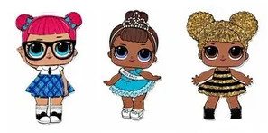

Centro Educacional Brasil Portugal
Nome : _____________________________________ 5º ano
Professora : Janaína

Atividades de Língua Portuguesa - 5º Ano -(7ª semana)

- Use os pares de homônimos do quadro para completar as frases ;

manga /manga sexta / cesta cerra / serra acento/ assento

- A palavra ônibus tem ____________ circunflexo.

Respeite o _____________ preferencial.

- A _____________ da camisa está descosturada.

A _____________ tirada do pé estava muito gostosa.

- A _____________ de café da manhã chegou.

Fiquei na _____________ colocação.

- Escreva V se o número de letras e fonemas das palavras a seguir for verdadeiro e F se for falso. Se for falso, escreva os números corretos.

( ) Chapéu - 6 letras, 4 fonemas ____________________________

( ) Carro - 5 letras , 4 fonemas ____________________________

( ) Bola - 4 letras , 4 fonemas____________________________

( ) Chuveiro - 7 letras , 8 fonemas____________________________

- Relacione corretamente :
- ditongo B - hiato C - encontro consonantal D - tritongo E - dígrafo
( ) fiel ( ) miolo ( ) averiguei
( ) quais ( ) carinho ( ) cadeira
( ) trazer ( ) burro
- Classifique as palavras conforme a posição da sílaba tônica .
Palavra | Classificação | Palavra | Classificação
página |  | professora
beleza |  | abacaxi
desenhar |  | garoto
- Separe as sílabas das palavras com consoante muda e classifique quanto ao número de sílaba .

Palavra | Classificação | Palavra | Classificação
Admirável  ________________ |  | Absoluto  ________________
Signo  ________________ |  | Técnico  ________________
Magnetude  ________________ |  | Afta  ________________

- Leia as palavras e circule aquelas que não têm dígrafo :

guardanapo - quiosque - quanto - guerreiro - aquoso - escola - piscina - ascensorista - escudo -guaraná

- Escreva o que se pede .

- Saída ( nome do encontro vocálico ) _____________________

- Cravo ( encontro consonantal )__________________________

- Cari ____bo ( consoante que falta ) _________________

- Ambulância ( nome do acento gráfico ) _________________
- Separe os vocativos ( Chamamentos )por meio da vírgula .

- Garçom dois lugares por favor.
- Marisa está tudo bem?
- Como vai Afonso ?

- Coloque a pontuação necessária nas frases a seguir :

- Havia na geladeira banana melão laranja limão e maçã
- Olha Como você cresceu
- Qual sabor você prefere
- Daniela venha brincar com a gente

Leia o texto:

Qualquer vida é muita dentro da floresta
Se a gente olha de cima, parece tudo parado.
Mas por dentro é diferente.
A floresta está sempre em movimento.
Há uma vida dentro dela que se transforma sem parar.
Vem o vento.
Vem a chuva.
Caem as folhas.
E nascem novas folhas.
Das flores saem os frutos.
E os frutos são alimento.
Os pássaros deixam cair as sementes.
Das sementes nascem novas árvores.
As luzes dos vaga-lumes são estrelas na terra.
E com o sol vem o dia.
Esquenta a mata.
Ilumina as folhas.
Tudo tem cor e movimento.
ÍNDIOS TICUNA. Qualquer vida é muita dentro da floresta. In: O livro das árvores. 2. ed. Organização Geral dosProfessores Ticuna Bilíngues, 1998. p. 48.

01. A ideia central do texto é :
(A) a chuva na floresta.
(B) a importância do Sol.
(C) a vida na floresta.
(D) o movimento das águas.

02. O que diz o trecho: “Esquenta a mata. Ilumina as folhas. Tudo tem cor e movimento.” Acontece porque:
(A) aparecem estrelas.
(B) brotam flores.
(C) chega o sol.
(D) vem o vento.

03. No trecho “Há uma vida dentro dela que se transforma sem parar.”, a palavra sublinhada refere-se à:
(A) floresta.
(B) chuva.
(C) terra.
(D) cor.

O menino que mentia
Um pastor costumava levar seu rebanho para fora da aldeia. Um dia resolveu pregar uma peça nos vizinhos.
Um lobo! Um lobo! Socorro! Ele vai comer minhas ovelhas! Os vizinhos largaram o trabalho e saíram correndo para o campo para socorrer o menino. Mas encontraram-no às gargalhadas. Não havia lobo nenhum. Ainda outra vez ele fez a mesma brincadeira e todos vieram ajudar; e ele caçoou de todos.
Mas um dia o lobo apareceu de fato e começou a atacar as ovelhas. Morrendo de medo, o menino saiu correndo.
Um lobo! Um lobo! Socorro! Os vizinhos ouviram, mas acharam que era caçoada.
Ninguém socorreu e o pastor perdeu todo o rebanho.
Ninguém acredita quando o mentiroso fala a verdade.
BENNETT, William J. O livro das virtudes para crianças. Rio de Janeiro: Nova Fronteira, 1997.
Estamos com saudades, mas o momento agora é de ficar em casa e cuidar da saúde.
Faça suas atividades com atenção! Capriche!
Essas atividades valem ponto!
E não se esqueça: Fique em casa!!!
“ Sua casa sempre foi o melhor lugar do mundo!
Agora é sua melhor proteção!”

- O texto tem a finalidade de
(A) dar uma informação.
(B) fazer uma propaganda.
(C) registrar um acontecimento.
(D) transmitir um ensinamento.

Nome : _____________________________________ 5º ano
Professora : Janaína

Atividades de Matemática - 5º Ano - ( 7ª semana )
- Complete o quadro .
 | - | 174 | = | 726
3521 | - |  | =
 | - | 10.881 | = | 3.152
4001 | - |  | = | 2

- Desafio :
Pense em um número,multiplique - o por 2,some 12,divida o total por 2. Por fim,do resultado obtido,diminua o número que você pensou no início.Que número você encontrou ?

_________________________________________

- A soma de dois números é 458. Se um deles é 85, descubra o outro número.

___________________________________________

- Márcia nasceu em 1975 e Luciano é 6 anos mais velho do que ela. Descubra em que ano Luciano nasceu .
___________________________________________
- Resolva :

- + 3³ = _______ b. 2⁰ + 1³ = _______ c. - 5⁰ + = _________

6 - Resolva as expressões numéricas:

- 40 + { 3 x [ 8 + ( 14 ÷ 2 ) - 5 ] } = B. 4 + 6 ÷ 3 - 1 x 3 =

Não se esqueça de enviar os livros e as apostilas para serem corrigidas, pois essas atividades serão a sua nota do 1º- bimestre.
Escreva suas dúvidas nos balão abaixo.
Português e Matemática

Nome:____________________________________________________________________.
Atividade de Ciências,História e Geografia
Nesse momento difícil de pandemia ocorreram algumas mudanças positivas na natureza, tais como o aparecimento de alguns animais silvestres,que estavam considerados extintos e a diminuição significativa na emissão de gases poluentes a atmosfera.Essas e outras mudanças ocorreram devido ao isolamento social.
Escolha um dos temas abaixo e realize uma pesquisa, seguindo o roteiro de perguntas.
1º tema-Sustentabilidade
a) O que é ?
b) De que modo isso influencia a vida dos seres vivos ?
c) Qual o nome do grupo internacional que reúne os setes países mais industrializados e desenvolvidos economicamente ?
d) Em que século foi realizado o primeiro encontro desse grupo ?
e)Qual a finalidade desse grupo internacional ?
f)Qual o país mais verde do mundo e em que continente ele está localizado ?
g)Durante esse período de quarentena o que pode ser feito para ajudar o planeta ?
vídeos: https://www.youtube.com/watch?v=HAtJgPODRs4 , https://www.youtube.com/watch?v=VuKyhRTnjw4 , https://www.youtube.com/watch?v=q0dJSM-Wjxk
2º tema – Aquecimento global
a) O que é ?
b) De que modo isso afeta a vida dos seres vivos?
c) Qual a relação da camada de ozônio com o aquecimento global?
d) Quais países são os maiores emissores de dióxido de carbono? Em que continente esses países se localizam?
e) O que é G8?
f) De que modo o grupo internacional acima tem relação com o aquecimento global?
g) Em que século foi realizado o 1º encontro do G8?
vídeos: https://www.youtube.com/watch?v=q0dJSM-Wjxk , https://www.youtube.com/watch?v=e054mplj5nw e https://www.youtube.com/watch?v=LkHvR_dL3iA

3º tema – Reciclagem
a) O que é ?
b) Qual a finalidade?
c) No Brasil qual o órgão responsável pela preservação do meio ambiente e de seus recursos naturais?
d) Em que século a instituição acima foi criada?
e) Pense e escreva uma sugestão de como podemos diminuir o consumo de garrafas pet e copos descartáveis?
F) O que significa os 3 Rs (erres) da reciclagem?
g) Qual o país mais verde do mundo e em que continente ele está localizado ?
Vídeos: https://www.youtube.com/watch?v=ZcymnW5NRYQ , https://www.youtube.com/watch?v=q0dJSM-Wjxk e https://www.youtube.com/watch?v=OQ5jpiKzNqg

Dicas:
A pesquisa deve ser feitas nas folhas abaixo, lembrando de preencher o cabeçalho e o título com o nome da pesquisa que você escolheu.
Siga o roteiro de perguntas criando um texto com as suas respostas.
Não é necessário preencher todas as linhas, mas capriche na letra e na confecção desse trabalho.
No final das perguntas, de cada tema, tem sugestões de vídeos que podem ajudar na sua pesquisa e estimular a sua curiosidade:

Centro Educacional Brasil Portugal.
Nome:_________________________________________________________.
Professora:____________________________________________.

__________________________________________________________

Maio, o mês que tem sinônimo de amor e dedicação! Pois comemoramos uma data muito especial e importante.
Que tal prepararmos algo para uma pessoa muito especial em nossas vidas:a MAMÃE!
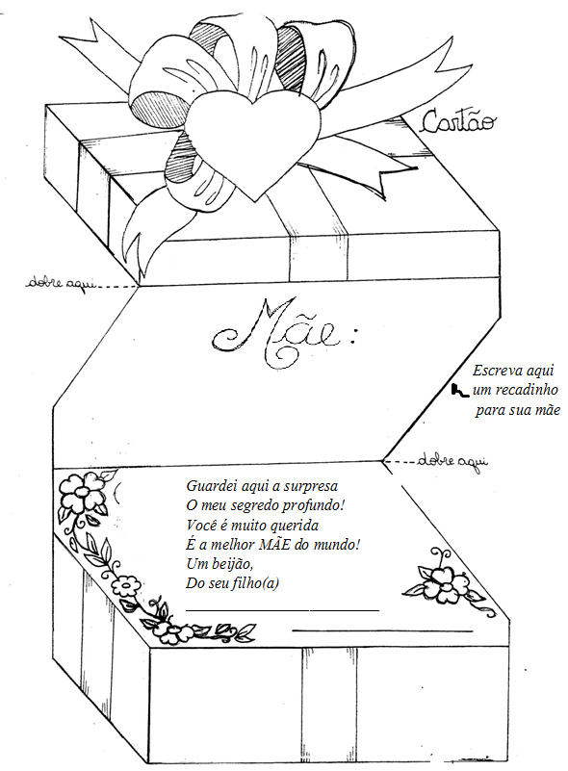
Pinte bem caprichado,escreva uma mensagem, recorte e dobre na indicação.

Centro Educacional Brasil Portugal
Teacher: Márcia Cristine | Subject: English | Class:5º ano
Name:_________________________________________________
